Análise de Requisitos e Modelagem de Banco de Dados
ONG Fênix Jaboticabal
Resumo: O presente trabalho tem como objetivo levantar e analisar dados da ONG Fênix Jaboticabal, diagnosticando seus principais problemas administrativos e estruturais e propondo um modelo de dados relacional que auxilie na gestão das informações referentes a atendimentos, matrículas, atividades, voluntariado e prestação de contas. Busca-se, com isso, oferecer uma solução tecnológica que contribua para a eficiência operacional e o fortalecimento institucional da entidade.
Introdução
A realização de um levantamento de dados e a análise de requisitos representam etapas fundamentais no processo de desenvolvimento de sistemas, uma vez que permitem compreender o contexto organizacional e evitar decisões baseadas em suposições. A metodologia de estudo de caso, conforme apontam autores como Yin (2015), Gil (2002) e Chiavenato (2004), possibilita a investigação empírica de uma realidade específica, permitindo identificar necessidades e problemas concretos a serem solucionados. Essa abordagem é particularmente relevante quando aplicada ao terceiro setor, pois as organizações sem fins lucrativos apresentam dinâmicas próprias de funcionamento e limitações estruturais que exigem diagnósticos aprofundados e soluções personalizadas.
A adequação tecnológica em instituições do terceiro setor deve também considerar normas de governança e proteção de dados, sobretudo após a promulgação da Lei Geral de Proteção de Dados (LGPD). De acordo com Doneda (2018), o tratamento de informações pessoais exige transparência, controle e mecanismos de segurança que assegurem o direito à privacidade. Nessa mesma perspectiva, Laudon e Laudon (2007) destacam que os sistemas de informação devem ser planejados de modo a oferecer suporte à tomada de decisão, à eficiência organizacional e à proteção das informações sensíveis.
Assim, o presente estudo propõe a elaboração de uma análise de requisitos e modelagem de banco de dados voltadas à ONG Fênix Jaboticabal, com o intuito de compreender suas necessidades informacionais, propor melhorias estruturais e desenvolver um modelo de sistema capaz de integrar e otimizar seus processos administrativos e sociais.
O objetivo deste trabalho é levantar e documentar os requisitos funcionais e não funcionais necessários à criação de um sistema de gestão para a ONG, modelar o Diagrama Entidade-Relacionamento (DER) e o Modelo Entidade-Relacionamento (MER), definir o dicionário de dados e as regras de negócio e, por fim, propor telas e relatórios que apoiem a operacionalização das atividades internas da instituição.
Descrição da ONG e do segmento escolhido
A ONG Fênix Jaboticabal é uma organização pertencente ao terceiro setor que atua na promoção dos direitos humanos e da cidadania, por meio de projetos sociais, culturais e educacionais. Declarada Ponto de Cultura, a instituição desenvolve o Serviço de Convivência e Fortalecimento de Vínculos (SCFV), atendendo aproximadamente cem crianças e adolescentes no contraturno escolar. As atividades oferecidas incluem oficinas de arte, música, esportes, recreação digital e outras ações voltadas à socialização e ao fortalecimento de vínculos familiares e comunitários. Além das atividades pedagógicas e culturais, a ONG realiza atendimentos psicossociais, psicológicos e odontológicos, voltados à promoção do bem-estar das crianças e de suas famílias.
A entidade desempenha um papel essencial no município, contribuindo diretamente para o desenvolvimento humano e social da comunidade. Entretanto, como ocorre em muitas organizações do terceiro setor, a gestão administrativa e o controle das informações ainda enfrentam desafios significativos, o que reforça a importância de um estudo técnico voltado à criação de soluções de gestão mais eficientes.
Justificativa e necessidade do levantamento
A análise de requisitos proposta neste trabalho se justifica pela necessidade de aprimorar a gestão das informações e a organização interna da ONG Fênix Jaboticabal. Embora a instituição possua uma estrutura básica de funcionamento e equipamentos tecnológicos operantes, não há um sistema de gestão integrado que centralize os dados e otimize as rotinas administrativas. Atualmente, os registros e documentos são armazenados de forma descentralizada, em diferentes computadores e unidades de armazenamento, o que dificulta a padronização e aumenta o risco de perda de informações. Essa fragmentação compromete o acompanhamento das atividades, a elaboração de relatórios e o controle de matrículas, frequência e atendimentos.
Além disso, parte dos equipamentos utilizados encontra-se obsoleta, o que reduz a produtividade da equipe e compromete o fluxo de trabalho. Há também a necessidade de integrar diversos setores da instituição, como o controle de matrículas, frequência, atividades, atendimentos psicológicos e sociais, além da gestão de voluntários, doações e prestação de contas. Outro ponto importante é a necessidade de conformidade com a LGPD, o que exige o mapeamento e a proteção dos dados pessoais dos assistidos, garantindo o tratamento ético e seguro dessas informações.
Problema que motivou a análise
A partir das observações e do levantamento inicial realizado junto à ONG Fênix Jaboticabal, constatou-se que a instituição enfrenta dificuldades significativas na gestão de suas informações. Não há um controle centralizado de matrículas, frequência e histórico dos usuários atendidos, o que dificulta o acompanhamento individual e a avaliação dos resultados das atividades. Os documentos e dados estão espalhados em diferentes formatos e locais, tornando morosa a emissão de relatórios e a prestação de contas aos órgãos financiadores e parceiros.
Outra dificuldade identificada é a ausência de rastreabilidade nos atendimentos realizados, ou seja, não há um registro informatizado que indique quem foi atendido, por qual profissional e quais encaminhamentos foram feitos. O controle financeiro também se mostra limitado, sem integração com os projetos e atendimentos, dificultando o monitoramento de receitas e despesas. Soma-se a isso a inexistência de um cadastro estruturado de voluntários, doadores e parceiros, o que inviabiliza uma comunicação eficiente e a geração de relatórios consolidados.
Esses fatores evidenciam a necessidade urgente de um sistema informatizado capaz de reunir, organizar e proteger as informações da ONG, contribuindo para a melhoria da gestão administrativa, a transparência institucional e a eficiência das ações sociais desenvolvidas.

6. Escopo do sistema proposto
Funcionalidades centrais:
- Cadastro de pessoas atendidas (crianças/adolescentes), responsáveis e famílias.
- Ficha de matrícula/inscrição e matrícula em atividades/oficinas.
- Controle de atividades (oficinas), turmas, horários e vagas.
- Registro de atendimentos (psicológico, social, odontológico) com histórico.
- Gestão de voluntários, equipe e cargos.
- Gestão de doações e projetos (prestação de contas).
- Relatórios: frequência, lista de atendidos por atividade, relatórios financeiros, relatórios para órgãos financiadores.
- Administração de usuários (perfis e permissões).

7. Análise de Requisitos — Detalhada (parte principal; muito detalhada)

7.1 Requisitos Funcionais (RF) — nível detalhado
RF-01 — Cadastro de Pessoas Atendidas
- Permitir cadastrar criança/adolescente com campos: Nome, RA interno (ID), data nascimento, sexo, CPF (se houver), nome do responsável, contato, endereço, escolaridade, observações.
- Permitir anexar documentos (foto, RG, termo de responsabilidade).
RF-02 — Ficha de Matrícula / Inscrição
- Criar ficha de matrícula com registro de data, responsável, documentos entregues e status (pré-inscrito / matriculado / cancelado).
- Gerar número de matrícula único.
RF-03 — Gerenciar Atividades/Oficinas
- Cadastrar atividades (nome, descrição, idade mínima/máxima, carga horária, dias/horários, número de vagas, local).
- Vincular instrutores/voluntários às atividades.
RF-04 — Matrícula em Atividades
- Permitir matrícula do atendido em uma ou mais atividades; controlar vagas e lista de espera.
RF-05 — Registro de Frequência / Presença
- Registrar presença diária por atividade; marcar faltas justificadas; gerar relatórios de frequência por período.
RF-06 — Registro de Atendimentos Individualizados
- Registrar atendimentos (psicólogo, assistente social, odontologia), com data, profissional responsável, descrição do atendimento, encaminhamentos, observações e status.
RF-07 — Agenda / Cronograma
- Exibir calendário de atividades, atendimentos e eventos.
RF-08 — Cadastro de Equipe e Voluntários
- Cadastrar usuários (administradores, coordenadores, instrutores, voluntários) com perfis e contatos; controlar disponibilidade.
RF-09 — Gestão de Doações e Financeiro Básico
- Registrar doações (valor, tipo, doador, data), despesas por projeto, emitir relatórios para prestação de contas.
RF-10 — Relatórios e Exportação
- Gerar relatórios: lista de matriculados por atividade; frequência; atendimentos por período; relatório de doações; relatórios para órgãos financiadores; exportar para PDF/CSV.
RF-11 — Login e Perfis de Acesso
- Controle de acesso por perfil: Administrador, Coordenador, Assistente Social, Instrutor, Voluntário, Leitura Pública (quando aplicável).
RF-12 — Backup e Exportação de Dados
- Permitir exportar / fazer backup dos dados em formato padrão (CSV/SQL) e restaurar.

7.2 Requisitos Não Funcionais (RNF) — detalhados
RNF-01 — Banco de Dados
- Utilizar SGBD leve, ex.: PostgreSQL (recomendado) ou SQLite para protótipo; garantir integridade referencial e backups periódicos.
RNF-02 — Segurança e Privacidade
- Criptografia de senhas (bcrypt); logs de auditoria sobre alterações de dados sensíveis; políticas de retenção e anonimização de dados pessoais conforme LGPD. (Referência à necessidade de conformidade).
ESTUDO DE CASO - ONG
RNF-03 — Desempenho
- Tempo de resposta aceitável para consultas simples: < 3s em ambiente padrão; suportar pelo menos 5–10 usuários concorrentes em perfil organizacional.
RNF-04 — Usabilidade
- Interface intuitiva, compatível com desktop e tablet; fluxo simples para cadastro e marcação de presença.
RNF-05 — Disponibilidade
- Uptime mínimo de 95% para operações de gestão; backups diários.
RNF-06 — Portabilidade
- Sistema web responsivo; compatível com navegadores modernos.
RNF-07 — Escalabilidade
- Arquitetura que permita migrar de SQLite (protótipo) para PostgreSQL sem reengenharia do modelo lógico.

7.3 Regras de Negócio (RNs) — detalhadas
RN-01 — Matrícula Única: cada usuário/atendido terá um identificador único no sistema (ID interno).
RN-02 — Vagas: matrícula permitida enquanto houver vagas; quando atingir limite, registro somente em lista de espera.
RN-03 — Período de Matrícula: matrículas somente em períodos definidos (ex.: início de semestre/projeto), salvo exceções geridas pela coordenação.
RN-04 — Frequência: após X faltas consecutivas sem justificativa, a coordenação deve ser avisada e o status do atendido pode mudar para inativo.
RN-05 — Privacidade: informações sensíveis (dados de saúde, histórico de atendimento) só acessíveis por perfis autorizados (assistente social / coordenador).
RN-06 — Prestação de Contas: doações e despesas devem ser vinculadas a projetos e gerarem relatórios periódicos com responsáveis.
RN-07 — Responsabilidade: responsáveis legais devem autorizar matrícula por assinatura (digital ou física) — arquivar termo na ficha.

8. Modelo Conceitual (DER) — entidades e relacionamentos (descrição)

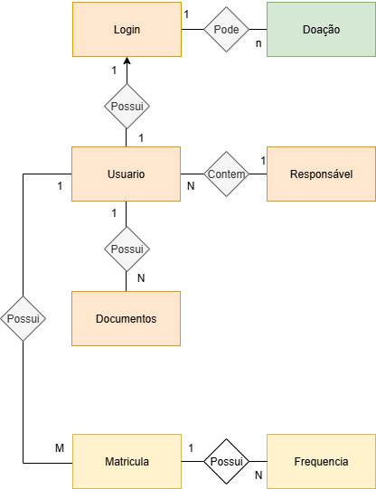

9. Modelo Lógico Relacional (MER) — Tabelas principais e campos (esquema)
Apresento a seguir a modelagem relacional sugerida (nomes em maiúscula para as tabelas). Indico PK e FK.
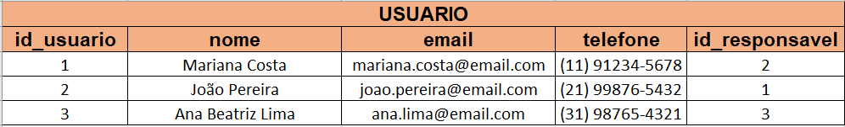
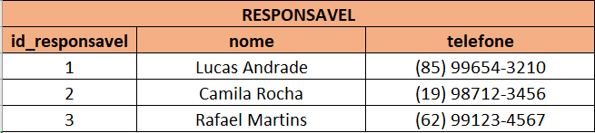
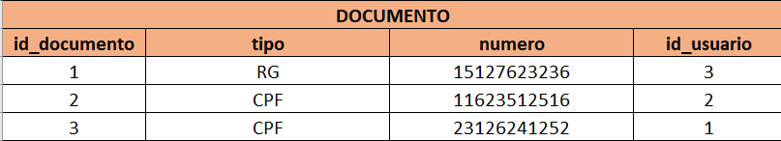
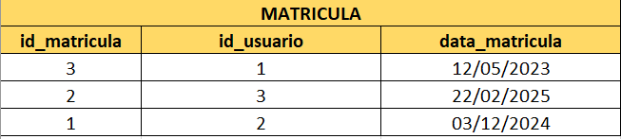
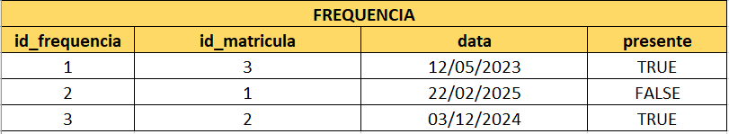
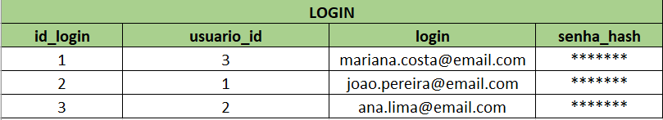

10. Dicionário de Dados (exemplo para as principais tabelas)

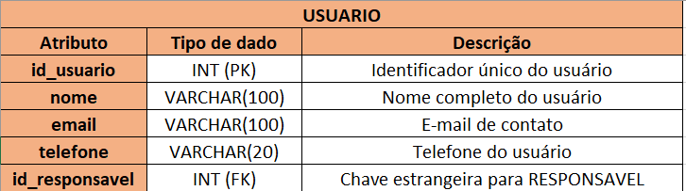

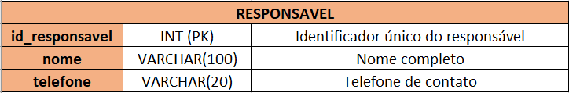

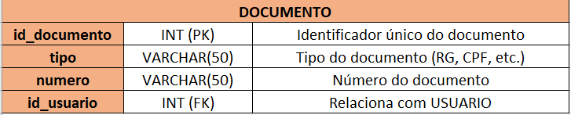

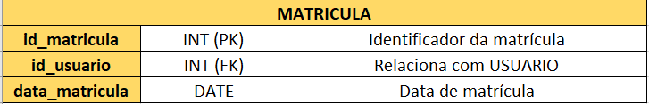

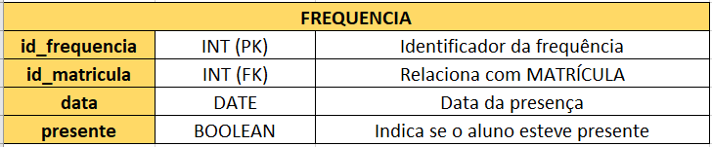

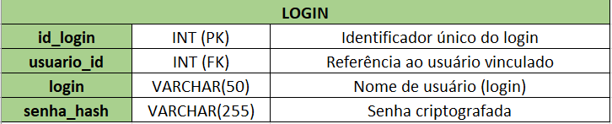

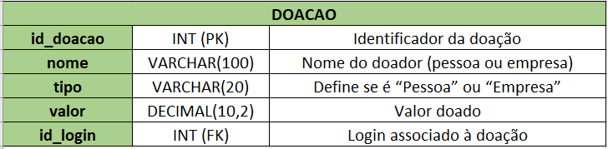

11. Telas sugeridas e fluxo de navegação (mínimo)
- Tela de Login (usuário/senha).
- Dashboard (visão geral: número de atendidos, matrículas ativas, doações do mês).
- Cadastro → Pessoa Atendida / Responsável / Profissional / Doadores.
- Matrícula → nova matrícula em atividade / lista de espera.
- Frequência → seleção turma → dia → marcação por responsável.
- Atendimentos → registro de atendimento confidencial (apenas perfis autorizados).
- Finanças → registrar doação / despesa / vincular a projeto.
- Relatórios → filtros por data, atividade, projeto; exportar PDF/CSV.
- Backup / Exportar Dados.

12. Relatórios mínimos a implementar
- Lista de matriculados por atividade e turma.
- Frequência mensal por atividade (percentual de presença).
- Atendimentos por tipo e profissional.
- Resumo financeiro: doações
- Relatório de documentos pendentes (autorizações sem arquivo).

13. Regras de implantação e recomendações técnicas
- Iniciar com protótipo em SQLite para validação; migrar para PostgreSQL ao implantar em produção.
- Implementar autenticação segura e logs de auditoria.
- Política de backup diário e exportação mensal para armazenamento externo.
- Treinar equipe administrativa no uso e práticas de organização de arquivos.
- Padronizar nomenclatura de arquivos e pastas (ex.:FICHA_<id>_<nome>.pdf).

14. Anexos / Apêndices
- Exemplo de ficha de matrícula (campos a incluir).
- Checklist de documentos exigidos.
- Modelo de termo de autorização dos responsáveis.
- Exemplo de tela (wireframe simples) — se quiser eu gero imagens/wireframes.

15. Referências (citações indiretas utilizadas no texto)
- Yin, R. K. (2015). Estudo de Caso: Planejamento e Métodos. (citação indireta)
- Gil, A. C. (2002). Como Elaborar Projetos de Pesquisa. (citação indireta)
- Chiavenato, I. (2004). Diagnóstico Organizacional. (citação indireta)
- Laudon & Laudon — sistemas de informação e alinhamento TI/negócio.
- Doneda — proteção de dados (LGPD).
(Alguns trechos e o diagnóstico foram adaptados do Estudo de Caso que você enviou).

17. Próximos passos sugeridos (planejamento de entrega)
- Revisar e aprovar o escopo com a coordenação da ONG.
- Coletar modelos de ficha física e exemplos de relatórios já usados.
- Ajustar o DER visual — gerarei o diagrama em imagem se você quiser.
- Implementar protótipo (SQLite + aplicação web simples) e testar com a equipe.
- Documentar procedimentos de backup e LGPD.

Observações finais
- Eu já estruturei tudo de forma detalhada — principalmente a Análise de Requisitos como você pediu.
- Se quiser, eu posso:
  - Gerar o DER em imagem (arquivo PNG/SVG) com base no modelo acima;
  - Montar o documento Word/Google Docs formatado com capas, sumário e páginas (pronto para imprimir/entregar);
  - Gerar os wireframes das telas em imagens;
  - Criar exercícios e roteiro de apresentação (já vi que tem outro pedido anterior sobre slides — posso integrar).
Diga qual desses próximos passos prefere que eu faça agora (diagrama DER em imagem, documento Word formatado, wireframes, ou slides/roteiro) e eu já gero diretamente aqui para você

